XXXX大学2020—2021学年春季学期
学号： 姓名： 学院： 年级： 班级：

------------------------------------------------- 密 － 封 － 线 ----------------------------------------------------
《大学物理》考试试卷（B）卷
考试形式： 闭卷笔试 考试时间： 150 分钟 满分： 100 分。
题 号 | 一 | 二 | 三 | 总 分
得 分
评阅人
说明：1、所有答题都写在此试卷纸密封线右边，写在其它纸上一律无效。
2、密封线左边请勿答题，密封线外不得有姓名及相关标记。

得分 | 一、单选题（共10小题，每小题3分，共30分）
1．一个质点在做匀速率圆周运动时 [ ]
- 切向加速度改变，法向加速度也改变；
- 切向加速度不变，法向加速度改变；
- 切向加速度不变，法向加速度也不变；
- 切向加速度改变，法向加速度不变。

2．、两木块质量分别为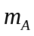和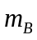，且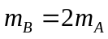，两者用一轻弹簧连接后静止于光滑水平桌面上，如图所示。若用外力将两木块压近使弹簧被压缩，然后将外力撤去，则此后直到弹簧达到最大伸长量之前，两木块运动动能之比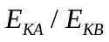为 [ ]
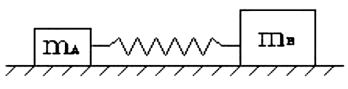
- 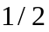
- 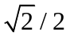
- 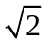

3．一匀质砂轮半径为，质量为，绕固定轴转动的角速度为。若此时砂轮的动能等于一质量为的自由落体从高度为的位置落至地面时所具有的动能，那么应等于[ ]
- 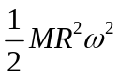
- 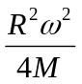
- 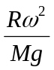
- 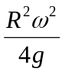

4．密闭气缸内盛有一定量的氢气(可视作理想气体)，当温度不变而压强增大一倍时，氢气分子的平均碰撞频率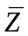和平均自由程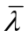的变化情况是： [ ]。
- 和都增大一倍；
- 和都减为原来的一半；
- 增大一倍而减为原来的一半；
- 减为原来的一半而增大一倍。

5．同一个容器内贮有1摩尔氢气和1摩尔氦气（均可视为理想气体），若两种气体各自对器壁产生的压强分别为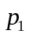和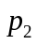，则两者的大小关系是[ ]
- 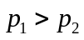
- 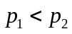
- 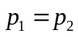
- 不确定

6．某理想气体分别进行了如图所示的两个卡诺循环：Ⅰ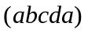和Ⅱ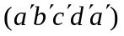，且两个循环曲线所围面积相等。设循环Ⅰ的效率为，每次循环在高温热源处吸的热量为，循环Ⅱ的效率为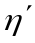，每次循环在高温热源处吸的热量为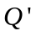，则 [ ]
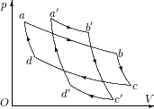
- 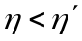，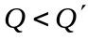
- ，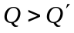
- 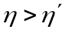，
- ，

7．图中所示曲线表示球对称或轴对称静电场的某一物理量随径向距离变化的关系，该曲线所描述的是(为电场强度的大小，为电势) [ ]
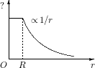
- 半径为的无限长均匀带电圆柱体电场的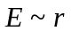关系；
- 半径为的无限长均匀带电圆柱面电场的关系；
- 半径为的均匀带正电球面电场的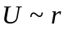关系；
- 半径为的均匀带正电球体电场的关系。
8．如图两个半径为的相同的金属环在、两点接触（ab连线为环直径），并相互垂直放置。电流沿ab连线方向由端流入，端流出，则环中心点的磁感强度的大小为：[ ]
学号： 姓名： 学院： 年级： 班级：

------------------------------------------------- 密 － 封 － 线 ----------------------------------------------------
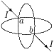
- 0
- 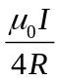
- 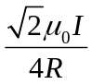
- 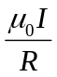

9．两个带电粒子，质量比为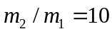，电荷比为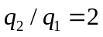，现以相同的速度垂直磁感应线飞入一均匀磁场。 则两个粒子每秒钟完成圆周运动的次数之比是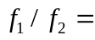 [ ]。
- 2
- 3
- 4
- 5
10．一个中空的螺绕环上每厘米绕有20匝导线，当通以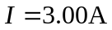电流时，环中磁场能量密度约为[ ]。（真空磁导率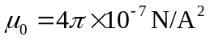）
- 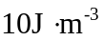
- 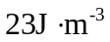
- 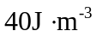
- 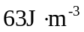

得分 | 二、填空题（共7小题，共20分）
1(本题3分)．如图，在光滑水平桌面上，有两个物体和紧靠在一起。它们的质量分别为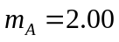kg，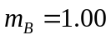 kg。今用一水平力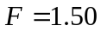 N推物体，则推的力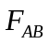=________。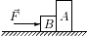

2 (本题3分)．质量为＝0.5 kg的质点，在Oxy坐标平面内运动，其运动方程为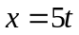， 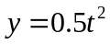（SI），从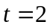s 到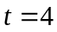s这段时间内，外力对质点作的功为________。

3 (本题3分)．对于在温度为T的热平衡状态下的理想气体，单个分子的平均平动动能为=________。（已知玻尔兹曼常量为k）

4 (本题3分)．1mol单原子理想气体经过可逆等压过程，温度由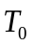升高到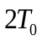，则该气体熵的增量为________。（已知普适气体常量为R）

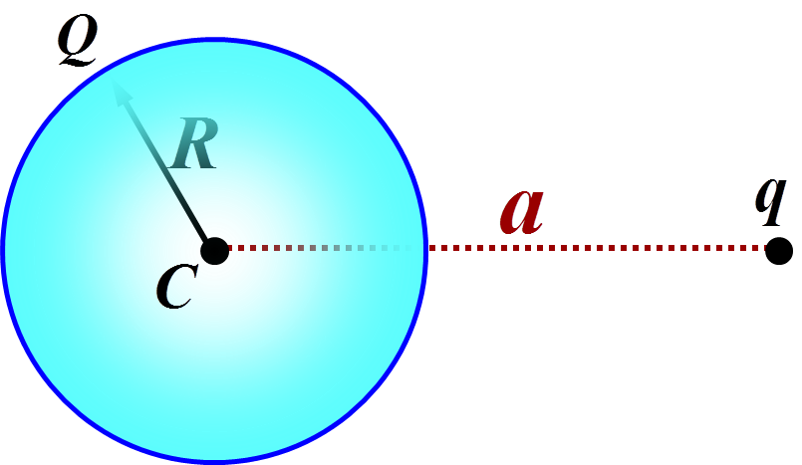
5 (本题2分)．如图，某一带电球面电量为Q，半径为R，在距离球心为a处有一点电荷q，则球心处的电势U=________。

6 (本题3分)．真空中一个半径为R的球面均匀带正电Q，其电量保持不变。在库仑排斥力的作用下发生膨胀，其半径变为2R。则膨胀过程中库仑力所做的功为________。
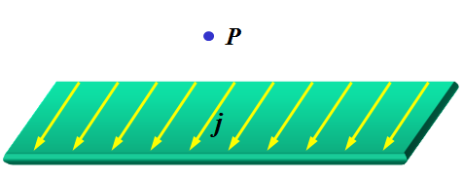
7 (本题3分)．真空中一个无限大平面电流，已知流过其单位宽度的电流强度为j，则该无限大平面周围任意一点P处的磁感应强度大小为________。

得分 | 三、计算与证明题（共5小题，每小题10分，共50分）
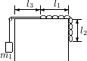
1．质量为m=10 kg、长度为l=40 cm的链条，放在光滑的水平桌面上，其一端系一轻绳，通过滑轮悬挂着质量为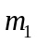=10 kg的物体，如图所示。时，系统从静止开始运动, 这时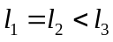。设绳不伸长，轮、绳的质量和轮轴及桌沿的摩擦不计，求当链条刚刚全部滑到桌面上时：
(1) 物体加速度的大小。
(2) 物体速度的大小。

学号： 姓名： 学院： 年级： 班级：

------------------------------------------------- 密 － 封 － 线 ----------------------------------------------------

2．长为l的匀质细杆，可绕过杆的一端O点的水平光滑固定轴转动，开始时静止于竖直位置。紧挨O点悬一单摆，轻质摆线的长度也是l，摆球质量为m。若单摆从水平位置由静止开始自由摆下，且与细杆作完全弹性碰撞，碰撞后摆球正好静止。求：
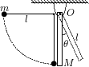
(1) 细杆的质量；
(2) 细杆摆起的最大角度θ。

3. 一定量的理想气体，由状态a经b到达c。(如图，abc为一直线)求此过程中
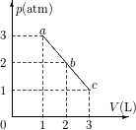
(1) 气体对外作的功；
(2) 气体内能的增量；
(3) 气体吸收的热量。
(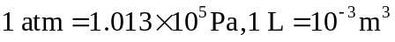)

4．平行板电容器两板相距为d，极板面积为S，分别求下列两种情况下平行板电容器的电容：（注：空气或真空介电常量记为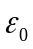）
学号： 姓名： 学院： 年级： 班级：

------------------------------------------------- 密 － 封 － 线 ----------------------------------------------------
（1）板间以两层厚度各为d/2而相对介电常数分别为ε_{r1}和ε_{r2}的电介质充满；
（2）板间以两层面积各为S/2而相对介电常数分别为ε_{r1}和ε_{r2}的电介质充满。
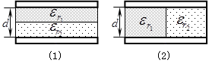

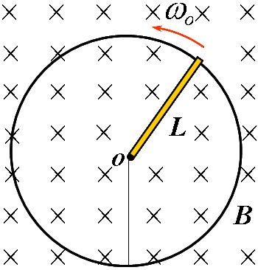
5．如图所示，在光滑且绝缘的水平桌面上，有一长为、电阻为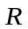的匀质金属棒，绕过其一端的竖直光滑轴在桌面上以角速度为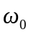匀速旋转，棒的另一端在一环心与其旋转中心重合、半径同为L的光滑金属圆环上滑动（接触良好），旋转中心的一端与圆环之间有一导线相连（不影响棒转动）。若垂直于桌面加一均匀磁场B，不计金属圆环与导线的电阻及各种摩擦，试求：
(1) 金属棒中电动势和电流的大小；
(2) 金属棒旋转一圈外力所做的功。

